Gemeinschaftsschule Schreienesch FN
Vogelsangstraße 23
88046 Friedrichshafen

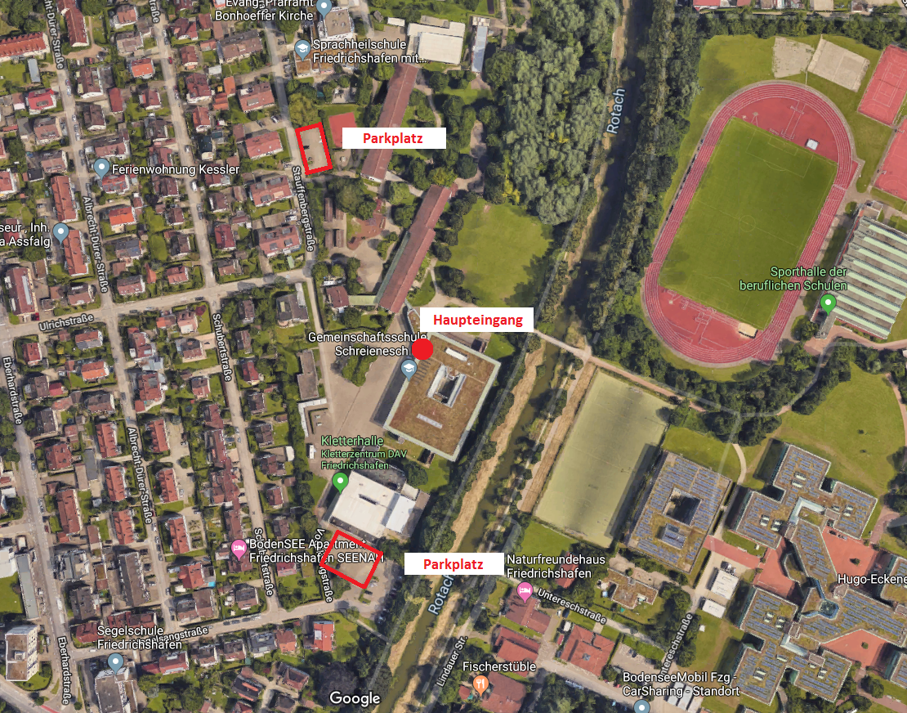
https://www.google.com/maps/dir//Gemeinschaftsschule+Schreienesch+FN/@47.6652789,9.4786611,14.5z/data=!4m8!4m7!1m0!1m5!1m1!1s0x479b00ddc33ca5ed:0x307c6427c3a4039!2m2!1d9.49645!2d47.65296

